Контроллер GPS-мониторинга «GPS Control»
прошивка GPS Control v1.0
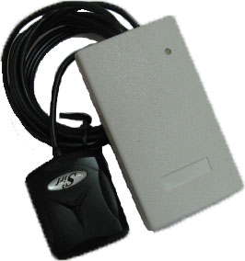
Контроллер «GPS Control» предназначен для создания системы мониторинга подвижных объектов. Применение контроллера и ПК с установленным программным обеспечением «GPS Control Navigator» позволяет построить систему мониторинга подвижных объектов.

Система мониторинга обеспечивает выполнение следующих функций:
- определение местонахождения объекта в любой момент времени;
- отображение маршрута движения объекта на карте, как координат записанных ранее, так и в режиме реального времени;
- определение длины маршрута;
- оптимизация маршрута движения транспортных средств, на основе анализа сформированных отчетов.
Конструкция контроллера адаптирована для использования на автотранспорте, так электропитание контроллера осуществляется от бортовой сети автомобиля или от USB – интерфейса.

Технические возможности:

- запись в энергонезависимую память времени и координат объекта;
- сквозная передача пакетов с координатами по протоколу NMEA 0183 на скорости 9600 кбит/с;
- максимальное количество записей - 65536;
- изменение интервала фиксирования координат по времени от 2 до 65536 секунд;
- изменение интервала фиксирования координат по расстоянию;
- интерфейс взаимодействия с ПЕОМ - USB 2.0;
- индикация работоспособности устройства, и работоспособности GPS- приемника в частности.

Технические характеристики:

- напряжение питания постоянного тока - 5...12 В;
- потребляемый ток до 50 мА;
- чувствительность приемника не хуже -130 дБ;
- максимальная скорость движения объекта до 500 м/с;
- максимальная высота над уровнем моря до 18000 м;
- количество каналов GPS-приемника – 20;
- абсолютная погрешность определения координат - 10 м;
- диапазон рабочих температур -20…+80 С;
- вес устройства до 0,3 кг

Функциональные возможности программного обеспечения:

- отображение маршрута движения объекта на карте в режиме OFF-LINE;
- отображение местоположения в режиме ON-LINE на любой карте поддерживающей протокол NMEA 0183;
- создание отчетов о маршруте движения;
- возможность экспорта отчетов к Microsoft Office Excel;
- возможность изменения дискретности записи координат во времени;
- возможность изменения дискретности записи координат по расстоянию.

